PROFESORADOS DE MATEMATICA Y DE FISICA
Cátedra: ESTADISTICA I
Lic. PATRICIA VILAS TORRES – Prof. MATÍAS CORVO

TRABAJO PRÁCTICO
Distribuciones de probabilidad de variables aleatorias discretas

1) Supóngase que la probabilidad de que nazca un niño varón es 0,3, encontrar la probabilidad de que en 18 familia con un hijo/a cada una haya: a) por lo menos un niño. b) a lo sumo dos niñas. c) exactamente 12 niños.

2) Supóngase que 20% de la población es zurda. Encontrar la probabilidad de que en un grupo de 20 individuos haya: a) a lo sumo 10 zurdos, b) por lo menos 5 zurdos, c) entre 3 y 6 zurdos y d) ¿cuántas personas zurdas se espera?

3) Un agrónomo recibe la publicidad de un nuevo insecticida donde se expresa que la eficiencia del producto para exterminar cierta plaga de plantas de naranjo es del 80%. Parra corroborar esta aseveración, decide realizar un experimento de laboratorio donde somete a 10 insectos a los efectos de ese insecticida.
Cuando al cabo de cierto tiempo, cuente el número de insectos muertos en el experimento, cuál será la probabilidad de que encuentre:
a) 2 insectos vivos (situación que comprobaría exactamente lo expresado en el vademécum)
b) 5 insectos vivos, (lo que llevaría a tomar la decisión de desechar por completo la utilización del insecticida)
c) Determine el número esperado promedio de insectos vivos en el experimento de laboratorio.

4) En un frasco de laboratorio, un zoólogo tiene contabilizadas 36 insectos de los cuales 20 son hembras y 16 machos. a) ¿Cuál es la probabilidad de que al extraer una muestra de 10 insectos, 3 sean machos? b) Obtenga el número esperado de hembras.

5) El personal de una farmacia espera que lleguen 18 clientes por hora durante la hora que va desde el mediodía a las 1 PM. En base a esta apreciación, cuál es la probabilidad de que lleguen:
a) a lo sumo 24 clientes en una hora.
b) Exactamente tres clientes durante un minuto dado.

6) Una compañía de seguros, basándose en estudios realizados con anterioridad, ha descubierto que existe una probabilidad de 0,00001 de que una persona del grupo de edad entre los 50 y 60 años fallezca, a causa de una rara enfermedad, durante un período de un año. Si la compañía tiene 100000 asegurados en ese grupo de edad, ¿cuál es la probabilidad de que la compañía tenga que pagar 4 pólizas debidas a muerte por esa causa?

7) Un vendedor ha encontrado que la probabilidad de una venta en un solo contacto es aproximadamente 0,03. Si el vendedor hace contacto con 100 posibles clientes ¿cuál es la probabilidad aproximada de hacer al menos una venta?

8) Demuestre que para una variable aleatoria de Poisson X, E(X) = λ

9) Marque con una cruz la respuesta correcta:
9.1. Una distribución de probabilidad binomial queda completamente caracterizada por:
a) La cantidad de veces que se realiza un experimento de tipo Bernoulli y la probabilidad de éxito en cada repetición del experimento.
b) El tamaño del experimento n
c) La esperanza matemática
9.2. La diferencia entre una variable con distribución binomial y una variable con distribución hipergeométrica está dada por:
a) La manera de seleccionar las unidades experimentales
b) La esperanza matemática
c) La cantidad de veces que se repite el experimento
9.3. La distribución binomial se aproxima a la distribución de Poisson cuando:
a) n es muy pequeño
b) n es grande y p pequeño
c) p tiende a 0

¡¡Problema para pensarlo!! (no corresponde exactamente a uno de los modelos dados)
10) Un club de estudiantes extranjeros tiene en sus listas a 2 canadienses, 3 japoneses, 5 italianos y 2 alemanes. Si se selecciona un comité de 4 estudiantes aleatoriamente, encuentre la probabilidad de que:
a) estén representadas todas las nacionalidades
b) estén representadas todas las nacionalidades, excepto la italiana

En la página siguiente se encuentran las respuestas.

RESPUESTAS:

- Se trata de una distribución binomial, X~b(x;n,p)
p=0,3
n=18
q=1-0,3= 0 ,7
- P(x≥1) =P(x=1)+P(x=2)+…+ P(x=18)=0,9984
- Como en este ítem se pregunta por la probabilidad de que sea niña, con lo que podríamos cambiar el concepto de lo que llamamos éxito, es decir, p indica la probabilidad de nazca una niña.
p=0,7
P(x≤2)= P(x=0)+ P(x=1)+P(x=2)=0
- Volvemos a tomar p=0,3
P(x=12)=0,0012

- p=0,20
n=20
- P(x≤10)= P(x=0)+P(x=1)+…+ P(x=10)=0,9994
- P(x≥5)=1-P(x<5)=1-P(x≤4)=1-0,6296=0,3704
- P(3≤x≤6)= P(x≤6)- P(x<3)= P(x≤6)- P(x≤2)=0,9133-0,2061=0,7072
- E(x)=20*0.2=4

- P(x=2)=0,3020
- P(x=5)=0,0264
- E(x)=10*0.2=2

- X~H(x;N,n,k)
N=36
n=10
- k=16 x=3
h(3;36,10,16)=0,1707
- k=20
E(x)=5,55≈6

- Distribución de Poisson X~p(x;λ)
λ=18
a) P(x≤24)=0,9317
b) λ=18/60=0,3
P(x=3)=0,0033

- X~b(x;n,p)
p=0,00001
n=100000
P(x=4)=0,0153
Esta distribución se aproxima a una distribución de Poisson lo que da otra forma de resolver con valores que si se pueden encontrar en las tablas.
b(x;n,p) -> p(x;λ)
λ=1
P(x=4)=0,0153

- X~b(x;n,p) -> p(x;λ)
p=0,03
n=100
λ=3
P(x≥1)=1-P(x=0)=1-0,0498=0,9502

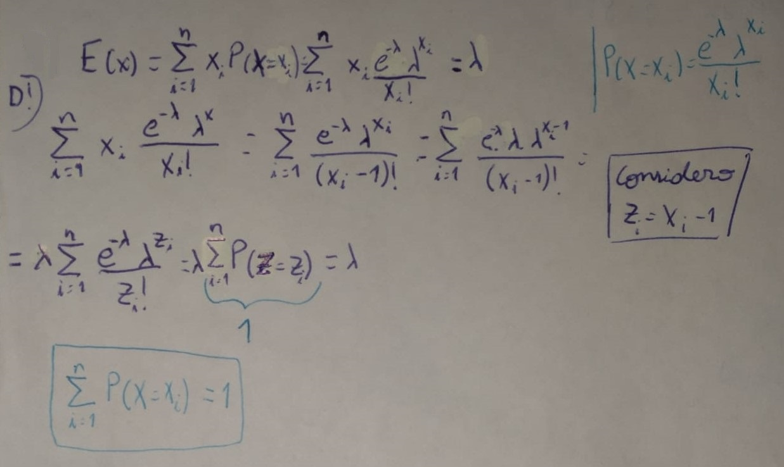

- 9.1 a
9.2 a
9.3 b

- a) P=0,1212
b)P=0,6857

